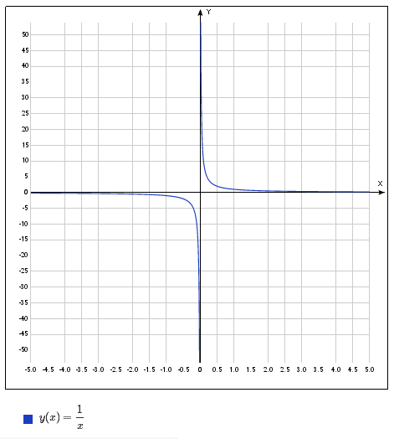

Рисунок 1 – Исходный график

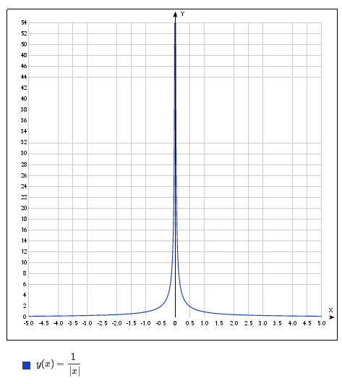

Рисунок 2 – Второй график

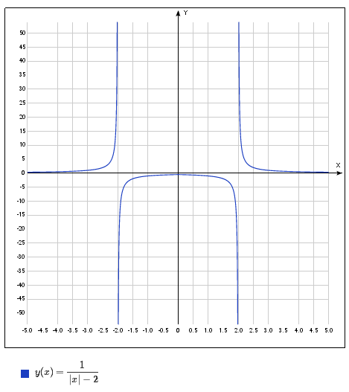

Рисунок 3 – Третий график

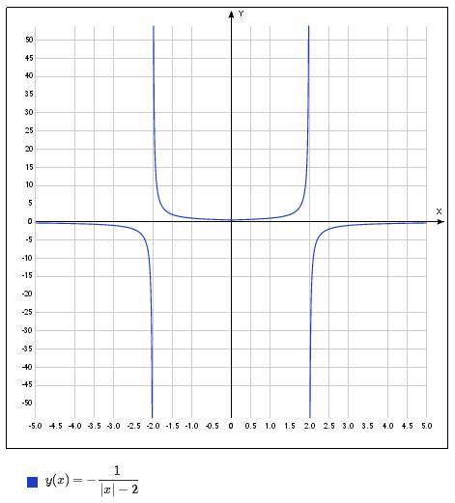

Рисунок 4 – Четвёртый график

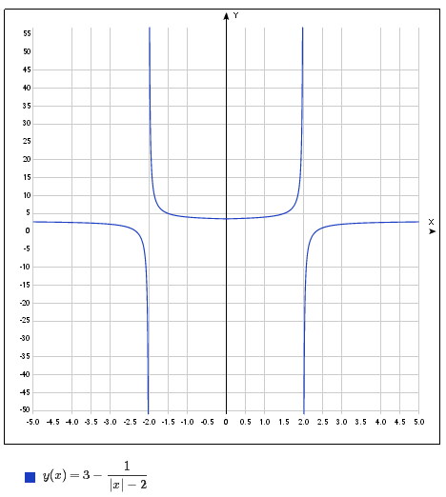

Рисунок 5 – Пятый график

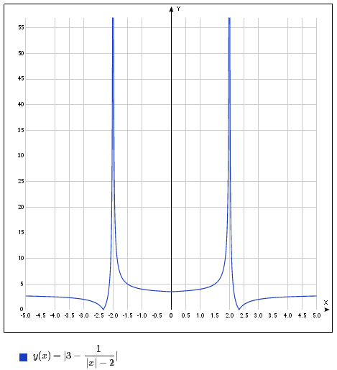

Рисунок 6 – Шестой график